Содержание

Что такое течка, общее возбуждение, половая охота и овуляция и как их определяют у овец и свиней
Какие санитарные правила необходимо соблюдать при искусственном осеменении самок сельскохозяйственных животных
Клинические методы диагностика беременности и бесплодия мелких животных
Акушерские инструменты, подготовка и правила их применения при родовспоможении
Маститы, их классификация и профилактика
Методика гинекологического исследования самок (анамнез, наружное и внутреннее исследования)
Список используемой литературы

Что такое течка, общее возбуждение, половая охота и овуляция и как их определяют у овец и свиней

Течка - процесс выделения слизи из половых органов как следствие морфологических изменений полового аппарата самки. Ее диагностируют осмотром наружных половых органов, влагалища, шейки матки, исследованием выделяющейся из половых органов слизи, клиническими и лабораторными методами. Течка характеризуется ярко выраженными пролиферативными процессами. Происходят сильная гиперемия всех компонентов полового аппарата, новообразование и разрастание желез слизистой оболочки яйцепроводов, рогов, тела и шейки матки. Вместо 3--4 слоев эпителия слизистая оболочка влагалища и мочеполового преддверия покрываются 18--20 слоями; одновременно отторгаются эпителиальные клетки. Поэтому при микроскопии влагалищного мазка преимущественно обнаруживаются клетки плоского многослойного эпителия и лейкоциты. Во время течки отмечаются сильная гиперемия половых органов, набухание слизистой оболочки и усиленное функционирование желез преддверия влагалища, шейки матки и труб. У некоторых животных (у собак, реже у коров) гиперемия сопровождается разрывом мелких сосудов с кровотечением, вследствие чего слизь приобретает кровянистый оттенок.
В период течки шейка матки раскрывается и через нее во влагалище выделяется слизь, которая затем вытекает наружу.
Наросшие во влагалище слои клеток многослойного эпителия подвергаются ороговению и отторгаются. Поэтому при микроскопии мазка, изготовленного из содержимого влагалища, видна сплошная масса безъядерных клеток-чешуек (у некоторых животных и огромное количество лейкоцитов). Матка увеличена, сочная, возбудимость ее повышена. По степени раскрытия шейки матки и количеству выделяющейся слизи различают течку первой, второй и третьей степени.
Половое возбуждение -- изменение в поведении самки во время стадии возбуждения, возникающее в связи с фазами созревания фолликула. Половое возбуждение наступает позднее течки и проявляется более или менее ярко выраженной общей реакцией организма в виде беспокойства, отказа от корма, иногда злобности, а также снижением молочной продуктивности, изменением качества молока и другими признаками.
При половом возбуждении самка проявляет "интерес" к самцу, может прыгать на него или на других самок, позволяет вспрыгивать на себя другим самкам, но садку самца не допускает. По мере увеличения в крови концентрации эстрогенов усиливаются течка и половое возбуждение; воздействие этих гормонов на нервную систему вызывает половую охоту.
Охота -- положительная сексуальная реакция самки на самца, т. е. проявление у самки полового рефлекса, выражающегося в своеобразном ее поведении в присутствии самца. Во время охоты самка стремится приблизиться к самцу, принимает позу для полового акта, часто производит акт мочеиспускания, завершающийся ритмичными сокращениями половых губ, допускает садку и коитус.
Овуляция. У домашних животных бывает два варианта овуляции: рефлекторная -- у верблюдицы, кошки, крольчихи, нутрии и некоторых других животных, происходит только после коитуса (у крольчихи через 10ч, у норки -- через 36--48 и у соболихи -- через 72--84 ч); спонтанная (независимо от полового акта) -- у большинства самок сельскохозяйственных животных. Однако в этом случае коитус ускоряет наступление овуляции.
Незадолго до овуляции кровеносные сосуды яичника (особенно фолликула) расширяются, усиливается кровоток, заметно увеличивается количество фолликулярной жидкости. Стенка зрелого фолликула истончается, и на его поверхности появляется коническое возвышение, лишенное сосудов и фолликулярных клеток (светлое пятнышко, рис. 8). В этом месте под влиянием увеличения внутрифолликулярного давления, действия фермента коллагеназы, разрыхля-ющего оболочку фолликула, оболочка разрывается и образуется овальное от-верстие, через которое медленно выте-кает фолликулярная жидкость с яйцек-леткой. После овуляции на месте лопнувше-го фолликула образуется углубление с дряблыми краями, легко определяемое у крупных животных при ректальной пальпации яичника. Яичник уменьша-ется и становится мягковатым. Опорож-ненная фолликулярная полость фолликула заполняется, прежде всего, кровью, а затем быстрорастущими клетками фол-ликулярного эпителия (зернистого слоя). Последние, приобретая много-угольную форму, превращаются в лютеиновые клетки, откладывающие желтый пигмент --лютеин. Ряд ученых счита-ют, что лютеиновые клетки образуются только из клеток внутренней соедини-тельнотканной оболочки овулировавшего фолликула, поскольку клетки фолликулярного эпителия гиб-нут после овуляции. Не исключено, что лютеиновые клетки происходят как из фолликулярного эпителия, так и из кле-ток внутренней тэки.
Возникшие лютеиновые клетки по-степенно замещают кровяной сгусток (он резорбируется) и заполняют всю по-лость фолликула. Из соединительно-тканных элементов фолликула образу-ются радиальные перегородки, которые совместно с сосудами и нервами идут от периферии к центру. Так формируется желтое тело (названное по его цвету), разделенное соединительнотканными тяжами на дольки. Образовавшееся жел-тое тело плотнее фолли-кула, у коров оно часто грибовидно выс-тупает на поверхности яичника и при ректальной пальпации хорошо отличи-мо от фолликула, нередко превышая его размеры. Желтое тело является времен-ной железой внутренней секреции, оно выделяет гормон -- прогестерон. Он вы-зывает подготовку слизистой оболочки матки к нидации зародыша и развитию плацент, способствует сохранению бе-ременности и разрастанию железистой ткани молочной железы. Прогестерон препятствует росту новых зрелых фол-ликулов и их овуляции, а поэтому у бе-ременных самок отсутствуют половые циклы.
Степень развития желтого тела и его эндокринной функции зависит от судь-бы фолликула и яйцевой клетки. Воз-можны три исхода развивающегося фол-ликула: 1) овуляция; 2) атрезия и 3) лютеинизация. Если вслед за овуляцией беременности не наступает, желтое тело быс-тро претерпевает обратное развитие (ин-волюция); в этот период его называют желтым телом полового цикла. Если же наступает беременность, желтое тело сильно увеличивается, занимая большую часть паренхимы яичника, и именуется желтым телом беременности. Оно суще-ствует в течение всего периода плодоно-шения и лишь к концу беременности или после родов претерпевает обратное раз-витие. Иногда желтое тело полового цик-ла или бывшей беременности (реже) за-держивается в яичнике дольше 30 дней (задержавшееся желтое тело). Оно обус-ловливает возникновение анафродизии (прекращение половых циклов) различ-ной длительности.
На месте фолликула может не обра-зоваться желтого тела, если происходит атрезия фолликула. Наконец, иногда желтое тело образуется и без овуляции, когда в полость нелопнувшего фоллику-ла происходит кровоизлияние и клетки фолликула замещаются клетками жел-того тела (лютеинизация фолликула).
При исследовании яичника удается проследить рост фолликула и различить фазы фолликуло- и лютеогенеза: 1) фаза предовуляционная -- созревание фол-ликула; 2) фаза овуляции; 3) фаза после овуляционная, характеризующаяся раз-витием желтого тела на месте овулировавшего фолликула; 4) фаза уравнове-шивания, когда рассасывается желтое тело и начинают развиваться новые фолликулы.
Диагностика фаз созревания фолли-кула и овуляции у крупных животных проводится прощупыванием фоллику-лов через прямую кишку.

Какие санитарные правила необходимо соблюдать при искусственном осеменении самок сельскохозяйственных животных?

Искусственное осеменение самок — важнейшее мероприятие, от умелого я правильного проведения которого зависят результаты воспроизводства стада и селекционно-племенной работы в колхозах и совхозах. Следовательно, проведение искусственного осеменения нельзя рассматривать как простую операцию по введению спермы в половые пути самки. От работника, ведающего искусственным осеменением, требуется глубокое знание анатомо-физиологических особенностей размножения животных, методики гинекологического исследования, правил работы со спермой, организации работы на пункте, ведения учета. Поэтому к работе в качестве техников по искусственному осеменению допускаются яйца, окончившие специальные курсы или имеющие ветеринарное или зоотехническое образование, дополненное курсовой подготовкой.
На пунктах, где осеменение животных проводят перевезенной с госстанций спермой, техник по искусственному осеменению обязан выполнять следующие работы: 1) оборудовать свое рабочее место (лабораторию, манеж); 2) содержать в чистоте и порядке пункт искусственного осеменения, по мере надобности проводить дезинфекцию и возобновлять окраску станка и предметов оборудования; 3) получать доставленную со станции искусственного осеменения сперму и правильно хранить ее в течение всего срока использования; 4) проверять под микроскопом качество спермы перед каждым осеменением коров и телок, вести записи в журнале и ордере о результатах оценки спермы; 5) проводить лично все операции по подготовке инструментов к работе (мытье, стерилизация и пр.); 6) своевременно проводить осеменение коров и телок в соответствии с инструкцией и планом искусственного осеменения; 7) организовать и лично участвовать в выборке поров и телок в охоте, вести календарь техника; 8) участвовать в проведении диагностики беременности коров; 9) вести учет осеменения самок по установленным формам; 10) отчитываться о своей работе перед директором совхоза (правлением колхоза) и государственной станцией; 11) повседневно работать над повышением своей квалификации.
На пунктах, где имеются свои производители, кроме перечисленных выше обязанностей, техник должен еще следить за правильным кормлением и содержанием производителей, получать от них сперму, оценивать, разбавлять и хранить ее в соответствии с установленными правилами.
Главным показателем работы техника но искусственному осеменению является высокая оплодотворяемость осемененных самок. На молочно-товарных и племенных фермах для лучшего выявления и учета охоты у коров и своевременного осеменения их следует вести специальный календарь техника по искусственному осеменению и картотеку на всех коров.
Календарь техника изготовляют в виде планшета из клеенки, синтетического материала или фанеры и прикрепляют к нему 32 карманчика — по одному для каждого дня месяца и последний с надписью "На ветосмотры. К календарю изготовляют на всех коров карточки. Эти карточки хранят в специальном ящике — картотеке по порядковым номерам или группам коров, закрепленными за отдельными доярками. На оборотной стороне карточки ветеринарный врач делает необходимые отметки.
Техник ежедневно узнает у бригадира или доярки, какие коровы отелились за прошедшие сутки, достает их карточки из ящика, записывает дату отела и помещает карточку в карманчик календаря, обозначенный цифрой той даты, которая наступит через 18 дней после отела (учитывая, что большинство коров приходит в охоту через 18—29 дней). Техник и доярки каждый день осматривают тех коров, карточки которых были заранее помещены в карманчик на эту дату. Коров в охоте осеменяют, делают отметку в карточке и перекладывают ее в карманчик с цифрой, которая отвечает следующей дате через 18 дней- По истечении этого срока за осемененными коровами опять ведут наблюдение и пришедших в охоту осеменяют повторно и еще раз перекладывают карточку в соответствующий карманчик. Коров, которые через 60 дней после осеменения не пришли в охоту, проверяют на стельность ректально и при положительном диагнозе их карточки с пометкой даты предполагаемого отела помешают в картотеку. Если какая-либо корова не пришла после отела в охоту в намеченный срок, то ее карточку перекладывают в следующий карманчик и осматривают на другой день и так повторяют до тех пор, пока она не придет в охоту. Когда корова придет в охоту, ее осеменяют, делают отметку и перекладывают карточку в карманчик, как указано выше. Если корова не пришла в охоту, то на 30—31-й день после отела ее карточку перекладывают в карманчик с надписью "Ветврачу". Сюда же помещают карточки и других коров, нуждающихся в ветеринарном осмотре, особенно многократно приходящих в охоту после безрезультатных осеменений. Ветспециалист должен немедленно провести тщательное исследование таких коров, выяснить причину задержки охоты и в зависимости от нее назначить соответствующее лечение, изменить рацион или стимулировать половой аппарат.
Текущий учет результатов работы по воспроизводству стада можно вести и по другой системе, например путем вывешивания жетонов определенной формы (или разного цвета) па щите, на котором выписаны клички коров. В некоторых хозяйствах применяют флажковую систему контроля за состоянием животных.
Оплата труда техников по искусственному осеменению в колхозах и совхозах устанавливается в зависимости от объема и условий работы, особенностей хозяйства, квалификации и образования.
Кроме основной зарплаты, техникам, выполнившим годовой план осеменения и добившимся оплодотворяемости маток свыше 90%, начисляется дополнительная оплата, а при оплодотворяемости маток 95—98% и выше в конце года начисляется еще и премия.

Клинические методы диагностика беременности и бесплодия мелких животных

Вначале можно ставить диагноз на беременность и бесплодие путем систематического применения пробника после осеменения. Во второй половине плодоношения наблюдается асимметрия контуров живота, проявляющаяся отвисанием и выпячиванием правой брюшной стенки. Пальпацией можно обнаружить увеличенную матку с плацентами, но чаще ощущаются лишь плоды. Положительный диагноз удается установить только со второй половины беременности.
Животные перед исследованием должны быть выдержаны минимум на полусуточной голодной диете. Для пальпации животное целесообразно поставить так, чтобы его тазовый пояс был выше передней части туловища. Иногда бывает полезно приподнять животное за задние конечности. Такое положение способствует смещению желудочно-кишечного тракта к диафрагме и ослабляет внутрибрюшное давление в задней части живота. Пальпируют обеими руками.
Встав справа рядом с исследуемым животным, левой рукой обхватывают его туловище слева, а правой рукой — справа и плавно сдавливают брюшные стенки под поясничными позвонками. Нажимая сильнее на левую стенку, удается сместить матку вправо, к брюшной стенке. Такое положение позволяет правой руке при легком надавливании воспринимать тактильные ощущения.
Вверху, под позвонками, руки обычно находят твердое на ощупь и подвижное тело — почку. Ниже могут быть прощупаны плоды в виде различной величины и формы твердых участков (органы плода), У слабоупитанных животных и у овец с небольшим шерстным покровом иногда определяют наличие беременной матки по ее бугристой поверхности (плаценты).
Если пальпации мешает напряжение брюшных стенок, его можно ослабить путем захватывания кожи в складку над спинными позвонками (как у крупных животных), а также введением пальца в прямую кишку или влагалище.
Иногда пальпация плодов правой рукой облегчается, если сам исследующий или помощник приподнимает вентральную брюшную стенку снизу вверх и вправо.

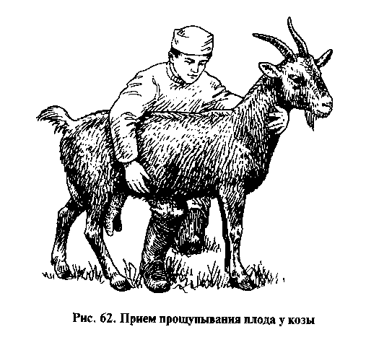

При массовых исследованиях прибегают к следующему приему. Присев слева возле животного, свою правую ногу, согнутую в колене, подводят под живот козы (овцы), плавно приподнимая вентральную брюшную стенку вверх и вправо. Одновременно правой рукой пальпируют матку (рис. 62).
Методы ректального исследования мелких жвачных не разработаны. Наблюдения показывают, что во второй половине беременности пальцем, введенным в прямую кишку или влагалище и приложенным к боковым стенкам тазовой полости, удается ощущать одностороннюю или двустороннюю вибрацию задних маточных артерий. Вареник установил, что у небеременных овец и коз задние маточные артерии тонкие, слабоподвижные, их пульсация не прощупывается. Во второй половине беременности они подвижны, пульсируют с характерной для беременности вибрацией.

Акушерские инструменты, подготовка и правила их применения при родовспоможении

При родовспоможении нужно стремиться к извлечению плода рукой без применения инструментов.
Акушерские инструменты надо применять в тех случаях, когда без них не удается извлечь плод. Акушерские инструменты в зависимости от их назначения делят на три группы: 1) вспомогательные; 2) для отталкивания и извлечения плода; 3) для фетотомии.
Вспомогательные инструменты. К вспомогательным инструментам относятся петлепроводники (рис. 64) Цвика, Афанасьева, Линдгорста.
Петлепроводник Цвика имеет длину 25 см. Его применяют при обведении веревочной петли вокруг шеи, конечности или туловища плода.
Петлепроводник Афанасьева по сравнению с другими петлепроводниками является наиболее удобным, его можно легко продвинуть между тесно соприкасающимися друг с другом частями плода.
Петлепроводник Линдгорста представляет собой овальное кольцо из круглого нешлифованого железа длиной 14 см и шириной 4 см.
Инструменты для отталкивания плода. К ним относятся акушерские клюки (рис. 65) Гюнтера, Кюна, Беккера и Кайзера. Акушерскую клюку надо применять осторожно в обязательно под контролем руки, введенной ьодновременно с ней в матку, чтобы предохранить ее от травмы в случае соскальзывания клюки.
Клюка Гюнтера представляет собой металлический стержень длиной около 1 м и толщиной 1—1,5 си. Передний конец клюки имеет форму полукруглой вилки, а задний снабжен ручкой. Клюкой упираются в грудь, плечо или седалищную вырезку плода.

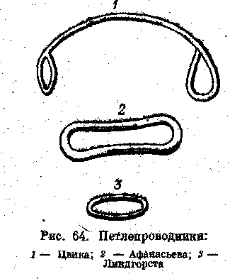

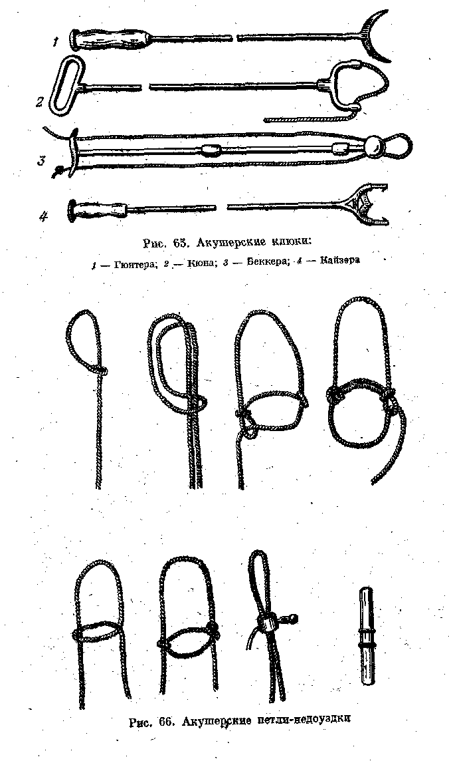

Клюка Кюна на концах полукруглой вилки имеет по одному. отверстию, через которые продевают веревку. При натяжении конца веревки клюка плотно прижимается к необходимой части плода, в результате чего при отталкивании его соскользнуть не может. Клюка применяется как для отталкивания, так в для извлечения плода.
Клюка Веккера обеспечивает при помощи веревки прочную фиксацию части плода. Передний конец клюка имеет шаровидную форму, благодаря чему предохраняется матка от повреждения.
Клюка Кайзера благодаря наличию на переднем конце подвижной конструкции вилкообразных отростков очень прочно фиксирует подлежащую отталкиванию часть тела (конечность или грудь) плода, что исключает, соскальзывание клюки.
Инструменты для извлечения плода. Для извлечения плода предложены различные инструменты: акушерские веревки, крючки и щипцы. Основным инструментом, применяемым для этих целей, являются акушерские веревки.
Акушерские веревки должны быть гладкие и прочные, толщиной 0,5—0,7 см и длинной 2—3м. Разрешается их использование только при оказании акушерской помощи. Перед использованием веревки необходимо простерилизовать кипячением, в результате чего они становятся мягкими и упругими. Во время работы их периодически погружают в 2%-ный раствор креолина или лизола.

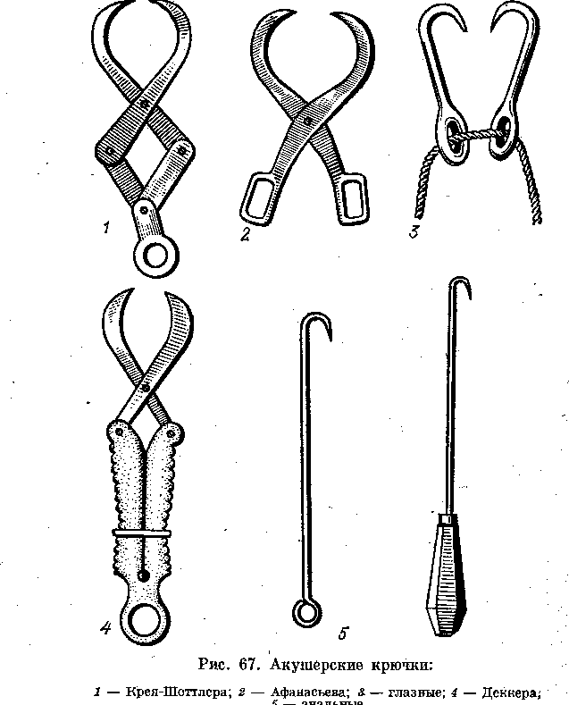

Перед наложением веревки на ту или иную часть плода из нее делают одинарную или двойную акушерскую петлю. Акушерские петли (рис. 66} чаще всего накладывают на конечности, голову или нижнюю челюсть. На конечности петли надо надевать выше путовых суставов, что способствует более прочной их фиксации. Для удобства натяжения конец акушерской петли закрепляют на специальной палке.
На голову плода веревку накладывают в виде петли или разнообразных недоуздков. При наложении петли на голову живого плода надо остерегаться ее соскальзывания на шею. Для предотвращения этого петлю надевают таким образом, чтобы она заходила за ушные раковины и проходила через рот или вокруг головы плода с захватом одного уха.
Акушерские крючки (рис. 67) также получили широкое практическое применение. К ним относятся двойные крючки Крея-Шогтпера, Афанасьева, Декквера, глазные крючки Гармса, анальные.

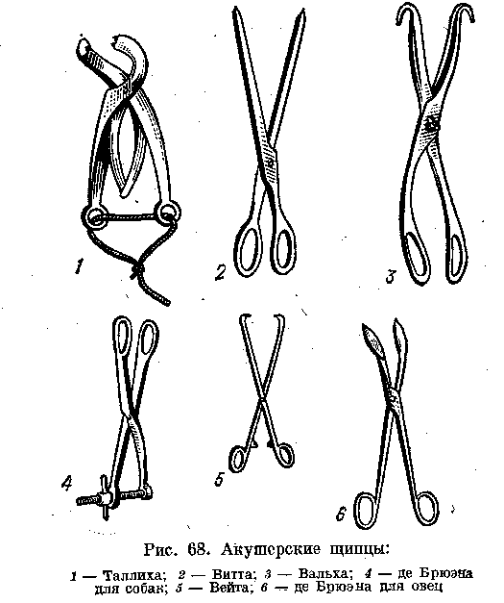

Крючки Крея-Шоттлера, Афанасьева и Декквера очень удобны. Их вводят в матку в закрытом виде и закрепляют за позвоночник, шею, поясницу, кожу и другие части плода. Преимущества этих крючков заключаются в том, что при срывании они закрываются и не наносят травмы родовым путям.
Глазные крючки Гармса применяют при неправильном расположении головы плода. Живым плодам крючки вводят только во внутренние углы глаз. Перед введением крючка к концу его привязывают веревку.
При извлечении мертвых плодов крючки вводят в любую прочную ткань (кожу, сухожилия, костные отверстия). Во избежание травмирования слизистой оболочки матка при введении крючка его прикрывают кистью руки, а чтобы удержать крючок в тканях в случае разрыва их при натяжении за веревку, надо пальцами руки, находящейся в матке, прижать кольцо крючка к ладони.
Анальные крючка применяют при извлечении из родовых путей мертвого плода при тазовом предлежании. Крючок вводят плоду в анус и укрепляют за передний край лонного сращения.
Акушерские щипцы (рис. 68) применяют для извлечения плодов. У крупных животных наиболее удобно пользоваться щипцами Талднда. Они состоят из двух крестообразно изогнутых браншей.

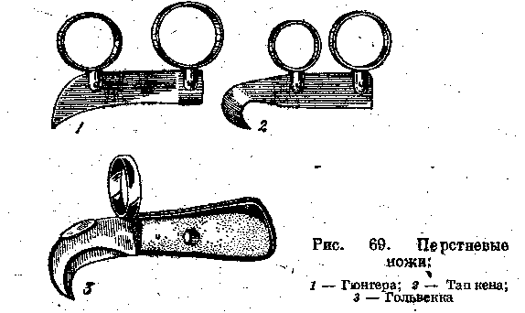

Передние концы их имеют заходящие друг за друга зубцы, а задние — кольца. Щипцы применяют в тех случаях, когда с помощью петель и крючков извлечь плод не удается.
У свиней очень удобно извлекать плоды при помощи щипцов Витта или Вальха, а у овец щипцами де Брюэна.
У сук крупных пород можно применять щипцы де Брюэна, а у сук мелких пород — щипцы Вейта, окончатые пинцеты, корнцанги и другие.
Инструменты для фетотомни. Для рассечения плода в полости матки предложено большое количество различных фетртомов. Ниже приводится описание только тех инструментов, которые получили наиболее широкое применение.
Перстневые ножи (рис. 69) моделей Гюнтера, Тапкена, Гольвекка применяются для рассечения мягких Тканей плода. Кольцо или кольца ножа надевают на средний палец, а остальными, пальцами прикрывают лезвие при его введении в родовые пути и выведении наружу.
Скрытые ножи (рис. 70) бывают двух моделей: у ножей модели Афанасьева лезвие выдвигается из ручки вперед, у ножец модели Малькмуса оно выступает через щель между боковыми пластинками ручки. Нож в закрытом виде вводят в полость матки с акушерской веревкой, продетой через отверстие в рукоятке. Надавливая пальцем правой руки на тупую поверхность вожа, а левой потягивая за веревку, производят рассечение необходимых мягких частей плода.

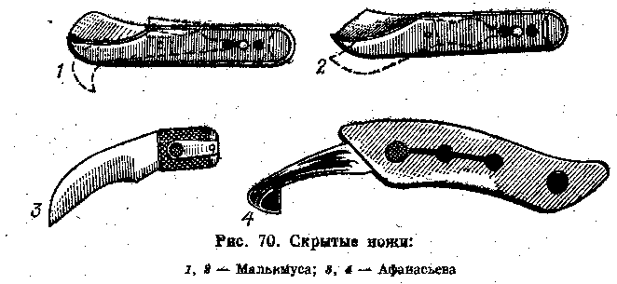

Акушерские шпатели (рис. 71) применяют для отделения кожи от подлежащих тканей при закрытых методах фетотомии.

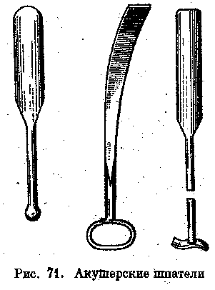

Акушерские долота (рис. 72) применяют дли раздробления костей при отделении позвоночника или головы плода.
Акушерские пилы и цепочные ножи применяют для рассечевия кожи, мышечной и костной ткани. Из этих инструментов наиболее удобными являются проволочная пила Ван-Стаа (рис. 73) и цепочные ножа Линдгорста и Маша (ряс. 74).
Сложные фетотомы (рис. 75) используют для отделения конечностей, головы иди для рассечения тела плода. Наиболее удобны фетотомы Пфлянца, Тигензена, Аврутиса и Бесхлебнова, Афанасьева. Эти инструменты являются веваменимшми при проведении фетотомии.
Фетотои Пфлянца. Состоит из цепочного ножа, цепи, штанги и рамы с прикрепленным к ней валом с зубчатой передачей. Для проведения фетотомии берут в руки конец цепи и вводят его в полость матки при помощи веревки и петлевровода. К пени пристегиваютприкрепленный одним концом к ушку рамы цепочный нож. Нож обводят вокруг подлежащей удалению • части плода. Свободный конец цепи пропускают через ушко рамы и направительное кольцо, а потом надевают на крючок вала. Акушер направляет цепочный нож фетотома, а помощник, удерживая раму, наматывает цепь на вал. При закручивании цепи петля цепочного ножа укорачивается, а рама, продвигаясь в родовые пути, упирается ушком в ткань плода. Натянутый цепочный нож рассекает все захваченные части плода и втягивается цепью в ушко фетотома.

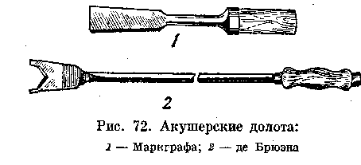

Фетотом Тигензена состоит из двух соединенных между собой металлических трубок, через которые при помощи специального мандрена протягивается стальная проволочная пила, свободный конец которой предварительно был обведен вокруг прилежащей отделению части плода. При помощи попеременного натяжения рукояток производятся пилящие движения. Фетотом прост и безопасен для роженицы и акушера, так как пила погружена в трубки прибора.
Фетотом Афанасьева состоит из двух металлических трубок, параллельно соединенных между собой на концах. Режущей частью является проволочная пила, которая вводится в трубки при помощи пилопроводника. Методика применения его такая же, как и предыдущего фетотома. Фетотом портативен и прост в употреблении.
Фетотом Аврутиса и Бесхлебнова состоит из двух резиновых трубок, металлической головки, проволочной пилы и металлического проводника. Фетотом применяют так же, как и предыдущие.
Недостатком указанного фетотома является то, что при его применении акушер должен все время фиксировать рукой металлическую головку в полости матки.

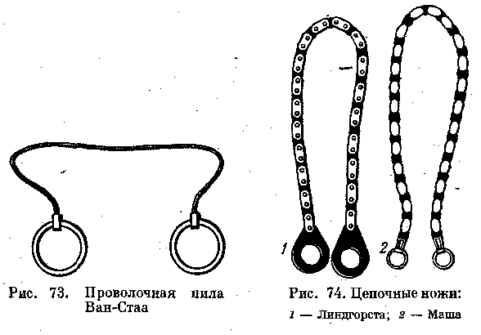

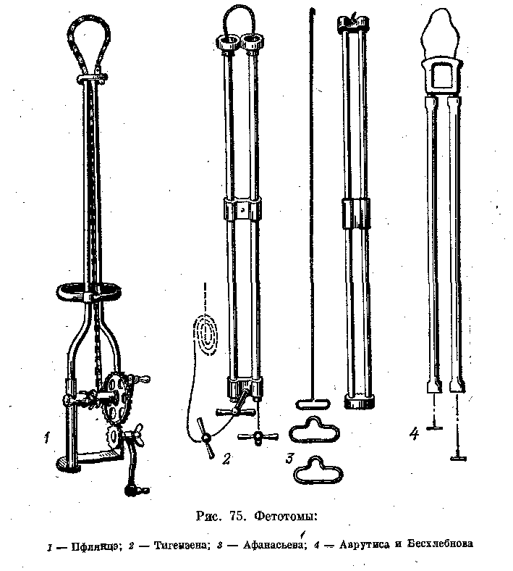

ОСНОВНЫЕ ПРАВИЛА РОДОВСПОМОЖЕНИЯ
Основной задачей при родовспоможений является сохранение жизни матери и плода. При решении этой задачи нужно соблюдать следующие правила.
1. Акушерскую помощь следует оказывать своевременно.
2. При оказании акушерской помощи большое внимание должно быть обращено на соблюдение асептики и антисептики, играющих важную роль в профилактике различных послеродовых осложнений у родильницы.
3. При сухости родовых путей для облегчения отталкивания и последующего извлечения (экстракции) плода надо ввести в полость матки вазелиновое масло, отвар льняного семени, 4—5%-ный раствор карбоксименилцеллюлозы, белок куриных яиц или другое какое-либо слизистое вещество.
4. При неправильном положении, предлежаний или членорасположении плода, неправильной его позиции, для увеличения пространства в родовых путях надо оттолкнуть плод в полость матки и только после этого приступить к репозиции (исправлению) их.
5. Перед отталкиванием плода в глубь полости матки нужно на все предлежащие подвижные Части плода (голову, конечности) наложить акушерские петли, так как без фиксации они могут принять неправильное положение в матке.
6. Отталкивание плода надо производить во время пнув между потугами, а экстракции) его — только во время потуг.
7. Для облегчения оказания акушерской помощи необходимо применять сакрально-эпидуральную анестезию.
8. При невозможности исправления неправильного положения, предлежания или членорасположения плода, неправильной: его позиции надо сделать фетотомию или кесарево сечение,
9. .Нельзя рассекать живой плод, так как он, ощущая боль, может перфорировать матку. Мертвый плод надо рассекать на очень мелкие части, чтобы они свободно извлекались из родовых путей.

Маститы, их классификация и профилактика

Мастит— воспаление молочной железы, развивающееся как следствие воздействия механических, термических, химических и биологических факторов. А. П. Студенцов установил, что нередко течение и исход мастита зависят не столько от локализации процесса и патогенных свойств возбудителя болезни, сколько от состояния всего организма, реактивности тканей молочной железы. Маститы могут возникать в периоды лактации, запуска и сухостоя.
Возбудитель болезни, морфологически относящийся к одному и тому же виду, в зависимости от его биологических свойств и реактивности тканей вымени и организма в целом может обусловить все разнообразие существующих форм воспаления в различном их сочетании. В то же время различные микроорганизмы могут вызывать одинаковые по клиническому течению и морфологическим изменениям формы воспаления вымени. Например, стрептококки и стафилококки, кишечные палочки, сальмонеллы в одних случаях могут быть возбудителями серозного, а в других — катарального, фибринозного или геморрагического мастита. Кроме микробов при маститах обнаруживают вирусы, грибки и микоплазмы. Однако маститы могут протекать и асептически (без участия каких-либо возбудителей).
Общий патогенез маститов характеризуется нарушением проводимости нервов и переходом нервных окончаний в состояние парабиоза с потерей ферментативной активности, снижением выработки окситоцина и вазопрессина, изменением обмена веществ и трофики тканей молочной железы. Развивающаяся воспалительная гиперемия сопровождается застойными процессами с экссудацией плазмы и эмиграцией форменных элементов крови вследствие повышения порозности стенок сосудов. В результате этих процессов вокруг очага воспаления создается демаркационная линия.
Поскольку вымя — неотъемлемая часть целого организма и учитывая, что воспалительный процесс в молочной железе — проявление не только реакции органа, но и всего организма, А. П. Студенцов различает маститы по характеру воспалительного процесса.
В вымени, как и в других органах, развиваются все классические формы воспаления. Кроме того, в молочной железе могут локализоваться такие специфические процессы, которые являются следствием, например, ящура, туберкулеза и других заразных болезней. Эти процессы нельзя расценивать как простое воспаление вымени. Главное при них — поражение всего организма. Да и по характеру изменений в тканях молочной железы они не укладываются в рамки классических форм воспаления, поэтому мы выделяем специфические маститы.
Классификация маститов (по А. II. Студеннову)
- Серозный мастит
- Катаральный мастит: а) катар цистерны и молочных ходов; б) катар альвеол
- Фибринозный мастит
- Гноимый мастит:
а) гнойно-катаральный мастит;
б) абсцесс вымени;
в) флешона вымени
- Геморрагический мастит
Специфические а) ящур вымени; маститы: б) актиномнкоэ вымени; в) туберкулез вымени
Осложнения маститов: Индурация вымени Гангрена вымени
Маститы у коров.
Диагноз состояния вымени ставят по клиническим признакам или, когда они слабо выражены, путем сочетания клинического и лабораторного исследования (реакции с 5%-ным раствором ди-мастина, 2%-ным и 10%-иым растворами мастидина, пробой отстаивания и бактериологически). Такое комплексное исследование позволяет четко определить состояние молочной железы.
Серозный мастит. Серозное воспаление вымени характеризуется гиперемией, большим выпотом серозного экссудата и эмиграцией лейкоцитов, преимущественно в междоль-ковую ткань. Этот вид воспаления вымени развивается после травм, вследствие неправильного машинного доения, как осложнение застойного отека, при проникновении микробов через кожные покровы, гематогенным или лимфогенным путем из половых органов, желудочно-кишечного тракта. Возбудителями серозного мастита могут быть стрептококки, стафилококки, кишечная палочка и др. Острый мастит чаще развивается в первые дни послеродового периода при атонии матки с задержкой и разложением лохий, при воспалительных процессах эндометрия гнойного, фибринозного и дифтерити-ческого характера. У 63 % таких коров микрофлора матки и вымени была идентичной (В. И. Рубцов).
В. И. Мутовин отмечает, что у коров подострые и хронические серозные и серозно-катаральные маститы обычно протекают с неясно выраженными клиническими признаками, поэтому он назвал их субклиническими или скрытыми. Таких маститов им выявлено около 80 %. Их обнаруживают с помощью лабораторных исследований молока.
Клинические признаки. Пораженная четверть увеличена, горячая на ощупь и болезненная. Отек может локализоваться преимущественно в какой-либо одной четверти вымени. Иногда он захватывает правую или левую половину вымени и редко все вымя.
Клинические признаки имеют много общего с застойным отеком, но отличаются от последнего сильной краснотой кожи, повышением местной температуры и болезненностью. Кроме того, при отеке ткани молочной железы тестова-ты, что легко установить ощупыванием, а при серозном мастите консистенция вымени каменистая, плотная. Нередко увеличиваются надвыменные лимфатические узлы.
Молочная продуктивность снижается, но внешне качество молока вначале не изменяется. Позднее, когда в патологический процесс вовлекаются секреторные отделы железы, молоко становится жидким и содержит хлопья. Наряду с местной реакцией у животного могут наблюдаться общее угнетение, уменьшение аппетита, повышение температуры тела.
Прогноз. При разрешении патологического процесса воспаление исчезает через 7—10 сут. Возможен переход в хроническое течение.
Лечение. Для ослабления внутритканевого давления применяют частое осторожное сдаивание молока. Хороший эффект дают блокады вымени* и применение ультразвука. Кожу смазывают или втирают в нее ихтиоловую, камфорную и другие мази. Полезен легкий массаж снизу вверх не реже 2—3 раз в сутки по 15—20 мин. А затем, особенно со 2—3-го дня болезни, следует практиковать 2—3 раза в день теплые укутывания, припарки, облучение кварцевой лампой, диатермию. Желательно применять аппликации озокерита на вымя и пояснично-крестцовую область, Озокерит обладает не только местным, но и прекрасным физиотерапевтическим действием, являясь одновременно противовоспалительным, рассасывающим и болеутоляющим средством. Изтепловых процедур применяют припарки, сухое тепло (тио-сульфатная грелка), парафин. Применяя тепло, надо особенно тщательно ограждать животное от сквозняков и переохлаждения. Отвлекающие втирания в области груди и передних конечностей, дача внутрь средних слабительных солей способствуют рассасыванию воспалительного экссудата. В период лечения животным ограничивают водопой и не дают сочных кормов.
Хорошее освобождение вымени при разных формах воспаления достигается применением окситоцина. После удаления секрета из пораженной доли в яремную вену или подкожно вводят 40 ЕД окситоцина и вновь тщательно сдаивают. Инъекции повторяют через 8—12 ч. Нередко серозные маститы протекают асептически. Поэтому антимикробные препараты вводят лишь при обнаружении в секрете вымени микробов, повышении общей температуры тела. В этих случаях внутрь дают стрептоцид по 2— 5 г на прием через каждые 4 ч в течение 1 —2 сут. Целесообразно внутривенно вводить 10%-ный норсульфазол натрия из расчета 40—50 мг сухого вещества на 1 кг массы коровы (А. И. Поспелов). При необходимости используют антибиотики.
Другие терапевтические приемы изложены в разделе "Лечение маститов".
Катаральный мастит. Характеризуется перерождением железистого и покровного эпителия, его отторжением, а также выпоте-ванием экссудата и эмиграцией лейкоцитов, преимущественно на поверхность слизистой оболочки.
Катаральный мастит протекает в двух формах: 1) катарального воспаления молочных ходов и цистерны и 2) катарального воспаления альвеол.
Катаральное воспаление молочных ходов и цистерны развивается как осложнение воспалительного процесса, переходящего с кожи сосков через сосковый канал при доении щипком; пониженном вакууме (надрывы слизистой оболочки), проникновении микробов галактогенным путем у коров со слабым сфинктером соскового канала, редко в результате проникновения их через кровеносную и лимфатическую системы и особенно частокак следствие токсического действия сапрофитов. Болезнь наблюдается преимущественно в первые недели лактации; часто ограничивается одной четвертью вымени. Под влиянием патогенного фактора наступают гиперемия, эмиграция лейкоцитов, десквамация эпителия.
Клинические признаки. Первые порции молока жидкие и содержат хлопья или крошковидные сгустки выпавшего 5 дней, начиная с малых доз и наращивая их при следующих сеансах (0,4— 1,2 Вт/см2). Время воздействия при первом озвучивании 5 мин, при последующих — 10—15 мин. Положительный эффект получают от легкого втирания 5%-ной салициловой мази, I—2%-ной йодной мази, камфорного масла, ихтиоловой мази или ихтиолглицерина. На 4-й и 5-йденьприменяютприпарки или сухое теплое укутывание вымени.
Целесообразно в сосковые цистерны пораженной четверти вымени после их сдаивания вводить утром и вечером антимикробные препараты. Хорошо показало себя внутрицистернальное вливание 20 мл 10%-ного раствора ихтиола, а также других препаратов, указанных в разделе "Лечение маститов".
Фибринозный мастит. Развивается из катарального или возникает самостоятельно гематогенно-эмболическим путем, чаще при гнойных эндометритах, травматических цервицитах, гнойном перикардите.
Характерная особенность этой формы мастита — выпотевание фибрина на поверхности слизистой оболочки или его отложение в толще тканей. У коров чаще наблюдается гнойно-фибринозное воспаление вымени.
Фибрин может скапливаться в цистерне, но обычно, пропитывая ткани железы, нарушает кровообращение в пораженных участках и обусловливает некроз и гнойное размягчение паренхимы.
Клинические признаки. Резко снижается или прекращается молокоотделение. Вначале молоко может быть мало изменено, но уже на 2—3-й день из соска с трудом выдавливается несколько капель сыворотки или гнойного экссудата с примесью фибринозных крошек. Когда фибринозное воспаление развилось из катарального, к характерным для последнего хлопьям в молоке присоединяются крошковидные глыбки желтого цвета; молоко приобретает вид гноя.
Вся пораженная четверть вымени увеличивается в объеме, становится плотной и болезненной; иногда в ней устанавливают уплотненные очаги. При пальпации цистерны и ее основания слышится характерная крепитация от сдавливания фибринозных отложений. Надвыменные лимфатические узлы увеличиваются. Общее состояние животного подавленное; температура тела повышается до 40—41 °С{укоров).
Прогноз сомнительный, так как патологический процесс часто осложняется развитием обширных гнойных очагов или гангреной вымени, метастазами в легких, почках и печени. После излечения в железе остаются одиночные или множественные узлы, располагающиеся преимущественно у основания соска и представляющие собой инкапсулированные очаги воспаления. Молочная продуктивность полностью не восстанавливается.
Лечение. Применяют антибиотики и повокаиновые блокады (см. раздел "Лечение маститов"). Пораженную четверть вымени смазывают 3—5%-ной ихтиоловой или йодной мазью. Целесообразны припарки или теплое укутывание, внутривымепные вливания этакридина лактата 1 : 1000, стрептоцида I : 100, 2— 10%-ного раствора ихтиола, хлорофил-липта, поливалентной сыворотки, атакже аутогемотерапия,серо-илактотерапия.
Заслуживают внимания парафинотерапия в сочетании с застойной гиперемией по М. А. Кириллову и озокерито-терапия. Животному должен быть предоставлен покой. Массаж вымени недопустим. Для удаления экссудата и вливаемых в вымя растворов необходимо осторожное сдаивание кулаком. Молочный катетер малопригоден: его просвет быстро закрывается фибринозными сгустками.
Гнойный мастит. Протекает в трех формах: 1) гнойно-ка удается локализовать патологический процесс, то он ограничивается пораженной четвертью, но лактогенная функция ее не восстанавливается. Однако чаще наблюдаются эмболические фокусы в почках, легких, печени. Животное погибает от септицемии.
Лечение. Животное с гангреной вымени должно быть немедленно изолировано. При гангренозном распаде секрета вливают в вымя 1—2%-ный раствор калия перманганата, 3%-ный раствор перекиси водорода, 0,5—1%-ный раствор карболовой кислоты, люголевс-кий раствор, йодоформный эфир, антибиотики.
Влитый в вымя раствор удаляют через катетер вследствие сильной болез ненности вымени. Категорически противопоказан массаж вымени. Образующиеся каверны необходимо вскрыть широкими разрезами, а затем лечить, как гангренозную язву.
Чистое содержание язвы следует сочетать с прижиганиями очагов некроза ляписом, медным купоросом, карболовой кислотой, орошением и примочками из 3—4%-ного раствора перекиси водорода, раствора калия перманганата. Внутрь дают калия йодид, сульфаниламиды, внутримышечно — подтитрован-ный антибиотик по 250—500 тыс. ЕД через каждые 3—4 ч. При обширном поражении в качестве крайней меры можно применить ампутацию пораженной части вымени.
Маститы у кобыл. У кобыл отмечается преимущественно катаральное или гнойно-катаральное воспаление половины и реже всей железы или части ее, обслуживаемой одной цистерной. Пораженная часть вымени отекает (тесто-ватость или твердость), становится горячей и болезненной. Кобыла не допускает к вымени жеребенка. Часто обнаруживается напряженность походки или хромота. При выдаивании выделяется водянистое, содержащее хлопья молоко илислизистогнойная масса. С развитием гнойного воспаления в пораженной половине образуется один (или несколько), иногда захватывающий всю долю вымени абсцесс, состоящий из разрыхленных, омертвевших тканей и большого количества фистул, заполненных гноем. Нередко воспаление вымени сопровождается общей реакцией, выражающейся повышением температуры, отсутствием аппетита.
Лечение, Необходимо по возможности часто сдаивать молоко. Жеребенка удаляют от матери и выпаивают молоком из здоровой половины вымени или от другой кобылы. Применяют методы терапии, которые используются при лечении маститов у коров. Очень полезны внутривыменные вливания лечебных растворов через тонкий катетер. В зависимости от характера воспалительного процесса следует применять холод, припарки, сухое тепло, смазывание кожи вымени камфорным маслом, камфорным спиртом, ихтиоловой, креолино-вой и другими мазями. Созревшие абсцессы без промедления вскрывают. В начальных стадиях разрешению процесса способствуют перевод конематки на сухой корм, ограничение водопоя, дача слабительных.
Ботриомикоз вымени у кобыл. Характеризуется образованием множественных безболезненных желваков, придающих железе бугристость. Поверхностно расположенные очаги вскрываются самопроизвольно и оставляют после себя незаживающие свищевые язвы, выделяющие обильный серого цвета маркий экссудат. В глубине разрастается соединительная ткань. С течением времени пораженная половина или все вымя превращается в плотную, неровную, бугристую опухоль с язвенными поверхностными и глубокими свищевыми ходами.
Диагноз подтверждается обнаружением при микроскопическом исследовании гноя колоний Вошотусез.
Лечение. Удаляют пораженную железу.
Маститы у овец. У овец наблюдаются такие же формы маститов, что у коров. В отарах маститы чаще выявляются в жаркое время, когда при недостатке кормов у маток появляется гипогалактия, а ягнята при интенсивном сосании травмируют соски.
При всех формах мастита в секрете железы содержится патогенная микрофлора (чаще золотистый стафилококк). Заболевание протекает остро, и одна форма мастита переходит в другую.
Лечение. Для лечения овец, больных маститами, В.Я.Никитин рекомендует короткую новокаиновую блокаду по Д. Д. Логвинову (40—60 мл 0,5%-ного раствора новокаина с добавлением 600 тыс. ЕД бициллина-3). При наличии показаний инъекцию повторяют через 3—4 дня. Блокаду можно сочетать с внутривыменным введением бициллина-3 в дозе 600 тыс. ЕД илибицил-лина-5 — 1500 тыс. ЕД. В целях профилактики он предлагает инъецировать бициллин-5 вдозе750тыс. ЕД.
У овец встречается инфекционный мастит, возбудителями которого чаще являются патогенный стафилококк, пастерелла и некоторые другие микробы.
Гангрена вымени у овец. Болезнь часто протекает в виде эпизоотии. Поражаются овцы преимущественно через 4—6 нед после родов. Инфекция проникает галактогенным путем, но главным образом через повреждения кожи.
Клинические признаки. Заболевшие овцы не допускают к вымени ягнят, отказываются от корма. Походка напряженная или сильно выражена хромота. Температура тела повышена. Пораженная половина или все вымя увеличивается, становится твердым, очень болезненным. Кожа железы гиперемирована; местами на ней появляются синеватые пятна, принимающие с течением процесса сине-багровый цвет. Пораженная часть отграничивается часто демаркационной линией. Выделение молока прекращается или молоко становится водянистым, серо-красного цвета, с ихорозным запахом.
Болезнь протекает остро. Через 2— 3 сут воспалительный отек распространяется на брюшные стенки и конечности и животные обычно погибают. В случае выживания патологический процесс протекает в виде формирования множественных абсцессов, а при образовании демаркационной линии пораженная половина вымени отторгается. В последующем язвенная поверхность зарубцовывается.
Прогноз неблагоприятный: большинство заболевших овец погибает в течение 4—5 сут.
Лечение. Применяют антибиотики широкого спектра действия, стрептоцид и другие препараты местно и внутримышечно. Делают припарки и часто сдаивают молоко. Животным дают 1—2 чайные ложки раствора метиленовой сини 1 : 1000 3 раза в день. Местно также используют дезинфицирующие и прижигающие препараты. При удовлетворительном общем состоянии животного можно сделать ампутацию пораженной половины вымени. В целях профилактики овец вакцинируют.
Маститы у свиней. У свиней мастит развивается вследствие проникновения в молочную железу возбудителя инфекции, главным образом через повреждения кожного покрова, наносимые зубами поросят, и реже галактогенным и гематогенным путем.
Клинические признаки. Заболевание ограничивается одной железистой долей, половиной вымени или распространяется на обе стороны. Воспаленный участок выделяется своей краснотой, повышенной местной температурой, болезненностью. Кожа напряженная, блестящая; складки разглажены. Из соска выжимается водянистый с хлопьями секрет, иногда окрашенный в розовый абсцессы вскрывают. При гангрене или глубоком гнойном воспалении пораженную долю целесообразно иссечь до здоровых тканей. Полезно вводить раствор новокаина с антибиотиками между основанием пораженной доли и брюшной стенкой (также, как при мастите у свиней).
Гнойный (инфекционный) мастит у крольчих. У крольчих наряду с серозным, катаральным и другими формами маститов нередко наблюдается гнойный мастит, вызываемый стафилококками. Самки заболевают в первые 10 дней после родов.
Клинические признаки. Самка отказывается от корма, температура тела повышена, волосы взъерошены, блеск их потерян, кожа молочной железы краснеет (иногда сине-багровая), горячая, болезненная. В 2—3 дольках железы появляются затвердения и абсцессы. Абсцессы принимают затяжное течение или осложняются флегмоной. При развитии флегмоны дольки железы сильно увеличиваются и отекает нижняя стенка живота. Пораженные дольки сине-багрового цвета, Появляются симптомы общей интоксикации организма. Животное погибает в течение 2—3 сут от септицемии. При благоприятном исходе на месте пораженных долек остаются значительные рубцовые разращения. Часто крольчиха не может выкармливать детенышей после новых родов.
Лечение. Внутримышечно вводят 20— 30тыс. ЕД пенициллина, в 1-й день — 3 раза, на 2—3-й день — по 2 раза. Д.Д.Логвинов рекомендует вводить 5 мл 0,25%-ного раствора новокаина с добавлением 10—20тыс. ЕД пенициллина над пораженной долей. Абсцессы вскрывают. Пораженные очаги прижигают, обмывают и смазывают раствором йода, пиоктанином, йод-глицерином, омертвевшие участки удаляют. Применение мазей опасно, так как животные их слизывают.
В. Я. Никитин получил хорошие результаты при применении блокады по способу В. В. Мосина. Инъекцию по 5 мл 0,5%-ного раствора новокаина производят с обеих сторон. При флегмоноз-ном воспалении животных убивают.
ЛЕЧЕНИЕ МАСТИТОВ
Какие бы причины ни воздействовали на молочную железу, механизмы развития воспаления в принципе остаются одни и те же. Они сводятся к разной степени нарушениям возбудимости и проводимости нервов, развитию лимфо- и гемодинамических расстройств, появлению гипертонии, гиперосмии и гипе-ронкии, накоплению гистамина, ацетилхолина, аденозинтрифосфорной и адениловой кислот, пептона, альбумоз, аминокислот, кетоновых тел, повышению гиалуронидазы, каталазы и других ферментов. Расстройства крово- и лимфообращения обусловливают замедление крово- и лимфотока, что приводит к расстройству трофики тканей, нарушению функции выделения содержимого из вымени. Все эти и другие изменения, наступающие в молочной железе, немо гут быть ликвидированы только антибактериальными средствами. Восстановление функции молочной железы возможно лишь при нормализации сложных ней рос осуд истых взаимоотношений и трофики.
Патогенетическая терапия маститов. Для нормализации нейрососудистых реакций используют новокаин. Он является не только чисто анестезирующим фактором, прерывающим прохождение возбуждения, но и способствует возникновению качественного нового раздражения, обладающего свойством регулировать трофическую функцию нервной системы. Новокаин всегда дает эффект, если мастит не достиг необратимых процессов в виде гнойных расплавлений, некрозов, гангрены, атрофии или инду-рации вымени. Самый простой метод лечения — внутривыменное вливание 100— 150 мл 0,5—0,1 %-ного раствора новокаина с интервалом 12 ч. Д. Д. Логвинов получил хорошие результаты, применяя разработанный им метод короткой новокаиновой блокады вымени. Для инъекции используют шприц, соединенный резиновой трубочкой с длинной инъекционной иглой. Иглу вводят сзади между основанием вымени и брюшной стенкой, отступив !— 2 см от срединной линии в сторону больной половины вымени, и продвигают ее в направлении запястного сустава той же стороны на глубину 8—12 см. Инъецируют 150—200 мл 0,5%-ного раствора новокаина. Перемещением иглы в различных направлениях раствор равномерно распределяют в надвыменном пространстве. Овцам инъецируют 0,25%-ный раствор новокаина в дозе 40—50 мл спереди, а козам сзади вымени. У свиноматок блокируют нервы каждой пораженной железистой доли вымени в отдельности 0,25%-ным раствором новокаина по 20—40 мл. При необходимости повторные блокады проводят через 48—96 ч.
Эффективен также метод Б. А. Баш-Кирова, заключающийся в блокировании наружного семенного нерва, кожно-латерального нерва бедра, подвздошно-пахового нерва и их ветвей путем инъекции в соединительнотканное пространство между большой и малой поясничными мышцами 80—100 мл 0,5%-ного раствора новокаина. При двустороннем заболевании вымени раствор вводят с обеих сторон. Промежностные нервы блокируют по способу И. И. Магды — инъецируют 20—30 мл 3%-ного раствора новокаина в области седалищной вырезки.
Положительные результаты дает введение 1 %-ного раствора новокаина в брюшную аорту по методу Д. Д. Логвинова.
Хороший эффект получается при введении 100—150 мл 1 %-ного раствора новокаина интравенозно с интервалом 24—48 ч. Животные с серозным маститом выздоравливают в большинстве случаев через 2—3 сут, с катаральным — через 4—5, с фибринозным— через 6, с гнойно-катаральным — через 5 и с геморрагическим — через 6 сут.
Положительные результаты дают проводниковая анестезия молочной железы по И. И. Магде, блокады по В. В. Мосину, Г. С. Фатееву и др.
Антибиотикотерапия. Нередко течение воспалительного процесса осложняют микробы; они могут быть и непосредственной причиной маститов. В таких случаях целесообразно применять антибиотики. Для выбора более эффективного антибиотика необходимо определить вид патогенной микрофлоры и ее чувствительность к препарату.
При остром течении маститов {серозного, катарального, фибринозного или гнойного) с повышением температуры вводят внутримышечно антибиотики (пенициллин, стрептомицин, бициллин, эритромицин и др.) в дозе 3— 5 тыс. ЕДна 1 кг массы тела. Рекомендуется также вводить антибиотики комбинированно (пенициллин + стрептомицин, пенициллин + эритромицин. тетрациклин + неомицин и др.).
В начальной стадии поражения молочной железы, когда изменения качества молока можно установить лишь димастином, рекомендуется вводить внутривыменно раствор пенициллина или эритромицина (обладающих малым сроком выведения) в дозах 50— 100 тыс. ЕД. Эритромицин вначале растворяют в 10 мл этилового спирта, а затем в 90 мл дистиллированной воды. Лечебные препараты вводят после освобождения четверти от секрета и дезинфекции соска в дозах по 50—100 мл подогретыми до 38—40 "С. Раствор выдаивают через 1—2 ч после введения. Вливание проводят 1—2 раза вдень.
Лечение маститов в сухостойный период. Стали достаточно часто применять в последние годы. Дело в том, что многие противомикробные препараты длительное время выводятся с молоком, поэтому их использование у лактирующих коров нецелесообразно. Поэтому были созданы специальные препараты для внутрицистернального введения коровам (мастицид-2, линимент прополиса и др.). Такие препараты, как апрамаст и гелиомаст, вводят однократно в день последней дойки или в первые 3 дня сухостоя, а также при выявлении мастита во время сухостойного периода. Рекомендуется проводить лечение не позднее чем за 30 сут до ожидаемых родов (В. М. Юрков, Л. Д. Демидова).
В первые 30 сут сухостоя секрет из пораженных долей не отличается от такового из здоровых. Для визуальной оценки секрета его исследуют между 30-м и 45-м днями сухостоя. Нормальный секрет вымени у коров в это время серо-молочного, соломенно-желтого или шафранного цвета, однородной от полужидкой до густой консистенции, клейкость хорошо выражена. Объем секрета не превышает 5 мл. При остром катаральном мастите количество секрета увеличивается до 10—20 мл, он становится серым, мутным, водянистым, однородным (без гноя и слизи), менее клейким. При подостром катарально-гнойном мастите у сухостойных коров секрет жидкий, серого цвета, мутный, с наличием гноя и слизи, клейкость отсутствует. В пораженной доле — очаги уплотнения. С переходом болезни в хроническое течение секрет приобретает кремовый цвет, становится густым, непрозрачным, в нем преобладают гной и слизь, клейкость отсутствует. Количество секрета достигает 30—50 мл (Н. И. Полянцев, Л. Г. Подкуйко).

Методика гинекологического исследования самок (анамнез, наружное и внутреннее исследования)
\
Анамнез должен содержать данные о двух взаимосвязанных периодах. Вначале выясняют условия, в которых находилось животное до заболевания (поведение, аппетит, условия содержания и ухода, эксплуатация), а затем собирают сведения, которые могут способствовать распознаванию заболевания. Анамнестические сведения желательно получить от лица, которое постоянно наблюдает за животным (ветеринар, техник по искусственному осеменению, доярки и др.) и располагает данными, возможно, за продолжительное время.
Собирая анамнез, нужно умело задавать вопросы, так как только на правильно поставленный вопрос можно подучить объективный ответ, который окажет помощь в постановке диагноза. При сборе анамнеза необходимо получить сведения на следующие основные вопросы;
1 Когда заболело животное?
2 Какими наиболее характерными признаками проявляется болезнь?
3Сколько заболело животных и наблюдались ли раньше аналогичные заболевания?
4 Когда были последние роды, как они протекали и какая продолжительность времени от выведения плода до отделения последа?
5. Какая продолжительность течения послеродового периода?
6. Когда наблюдалась первая течка и охота после родов, какое применяйся осеменение (искусственное, естественное)?
Необходимо установить метод осеменения, применяемый в хозяйстве, изучить порядок осеменения и выявить его недостатки. Для этого нужно выяснить: квалификацию и стаж работы техника по искусственному осеменению, оборудованность пункта искусственного осеменения и его санитарное состояние, способ хранения спермы, метод определения ее качества перед осеменением, способ учета осемененных животных.
Анализ полученных анамнестических данных позволяет ориентировочно предположить о возможных причинах гинекологических заболеваний животного. Нередко при изучении причин бесплодия самок делаются выводы о необходимости проведения клинического обследования производителя, исследования качества его спермы, метода ее хранения и пр. Только при комплексном анализе причин можно сделать научно обоснованный вывод и правильно организовать профилактику бесплодия.
Однако следует постоянно помнить, что диагноз и окончательное заключение о причинах бесплодия можно сделать только -после полного клинического исследования животного.
Гинекологическое исследование. При проведении гинекологического исследования необходимо выявить наиболее характерные признаки заболевания половых органов. Кроме того, нужно учитывать, что некоторые симптомы наблюдаются при ряде других заболеваний, поэтому следует применить дополнительные методы исследования, и полученные данные строго дифференцировать. Гинекологическое исследование состоит из наружного и внутреннего.
Наружное исследование. При проведении наружного исследования производят осмотр и пальпацию крупа тазовых связок, брюшных стенок, вульвы. Если имеются выделения экссудата; из аюловой щели, то определяют его характер (цвет, запах, консистенцию и пр.) Данные наружного исследования имеют большое значение в комплексе получаемых сведений для правильной постановки диагноза.
Внутреннее исследование. Внутреннее исследование бесплодного животного состоит из вагинального и ректального. При вагинальном и ректальном исследовании половых органов самки можно обнаружить характерные признаки заболевания и с достаточной точностью дифференцировать патологические процессы. Вместе с тем в клинической практике ветеринарному специалисту нередко приходится для диагностики причин бесплодия применять специальные методы исследования, так как вагинальным и ректальный методами исследования не удается, выявить изменения половых органов.

Список используемой литературы

И.А. Бочаров, А.В. Бесхлебнов. Акушерство, гинекология и искусственное осеменение сельскохозяйственных животных. Ленинград "Колос" 1967
Г.А. Кононов. Ветеринарное акушерство и гинекология. Ленинград "Колос" 1977
Учебник под редакцией В.Я. Никитина и профессора М.Г. Миролюбова. Ветеринарное акушерство, гинекология и биотехника размножения. Москва "Колос" 1999

